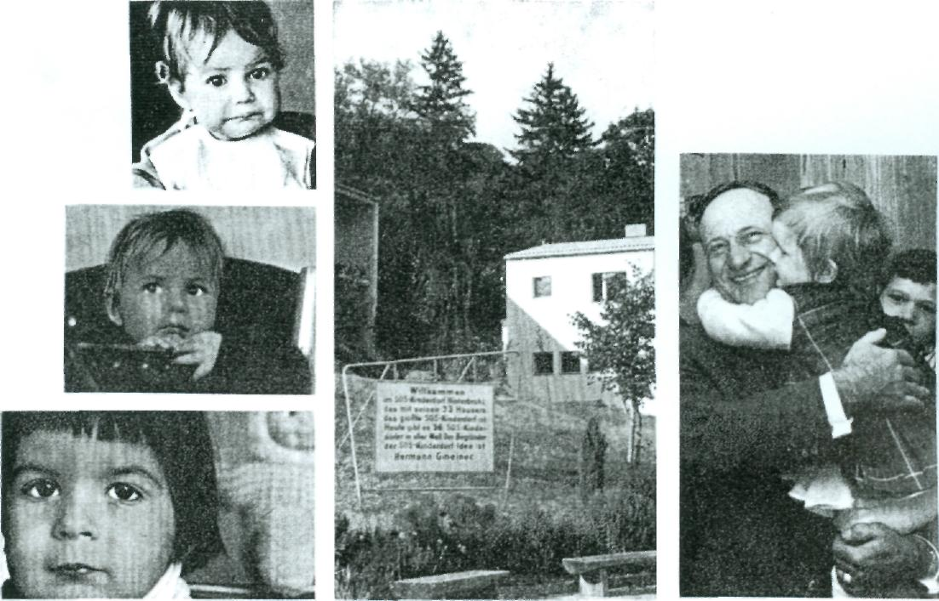
■

Kinderdorfkalender
Photos: Vocava

Gerhard Feltl

UNTER DER KÄSEGLOCKE DES WOHLWOLLENS
Hermann Gmeiner — Ein österreichisches Schicksal

A
m 22. Juni 1969 wurde der 20jährige Bestand der SOS-Kinderdörfer, tags darauf der 50. Geburtstag von Doktor h. c. Hermann Gmeiner gefeiert. Ereignisse somit, an denen nicht vorbeigegangen werden darf. Denn, versehen mit den Ehrendoktoraten der Fordham-Universi-tät in New York und des La Salle Colleges in Philadelphia, ausgezeichnet durch die Ehrenmitgliedschaft der Akademie der Wissenschaften in Österreich, geschmückt mit dem „Komturkreuz des päpstlichen Orden des heiligen Gregor des Großen" sowie zahlreichen höchsten Auszeichnungen des In- und Auslandes, erhellt Hermann Gmeiner seit nunmehr zwei Jahrzehnten als Fixstern den österreichischen Prominentenhimmel.
Gepriesen als Schöpfer einer sozialen Wunderwelt, der SOS-Kinderdörfer, wird Hermann Gmeiner sorgfältig vor Kritik und fachlichen Einwänden geschützt. Wer pädagogische Bedenken anmeldet, wen die unsachliche Werbung aufschreckt oder
wer es gar wagen sollte, eine finanzielle Rechnungslegung zu fordern, der läuft Gefahr, Denkmalschändern, Neidern und Querulanten zugerechnet zu werden. Denn Hermann Gmeiner ist ein ehrenwerter Mann. Die Kritik schwelt nur im Hintergrund, artikuliert sich nicht: Zu groß ist die charismatische Ausstrahlung von Hermann Gmeiner; die öffentliche Meinung zu sehr erstarrt; die verschiedensten Interessen zu eng verwoben. Wer also sollte ihm seinen Heiligenschein rauben?
Unverdrossen der wackeren Schar jener zugerechnet, die sich die Chancen und Hoffnungen auf den Friedensnobelpreis teilen, ist er trotz seiner Erfolge der „bescheidene Vorarlberger Bauernsohn" geblieben, wie eine Kinderdorfaussendung eindringlich versichert. So ist ihm ein Platz unter den großen Söhnen seiner Heimat gewiß — als Gütezeichen des „Austrian way of help", als „Vater der Kinderdorfidee".
Die Vaterschaft von Hermann Gmeiner an dieser Idee blieb freilich nicht unbestritten. Kinderdörfer und kinderdorf-ähnliche Einrichtungen gab es schon vor Hermann Gmeiner: Ein bedeutender Vorläufer war Pestalozzi, der zwischen 1740 und 1827 lebte. Das erste Kinderdorf überhaupt war das 1929 in Salzburg gegründete Caritas-Kinderdorf St. Anton, die ersten Kinderdörfer in Deutschland entstanden 1946, das erste SOS-Kinderdorf wurde von Hermann Gmeiner 1949 gegründet. Die spezifische Form des Kinderdorfes, das SOS-Kinderdorf — ein Begriff, den sich Hermann Gmeiner gesetzlich schützen ließ —, ist allerdings seine Idee. Und überdies: „Es wäre auch völlig egal, wer die ,Idee' gehabt hätte. Ideen haben viele, haben alle. Es geht dabei gar nicht um die Idee, sondern um die Verwirklichung einer Idee" (Hermann Gmeiner).
Niemand war da. Die Zeit in welche diese Verwirklichung fiel, war gekenn-

16

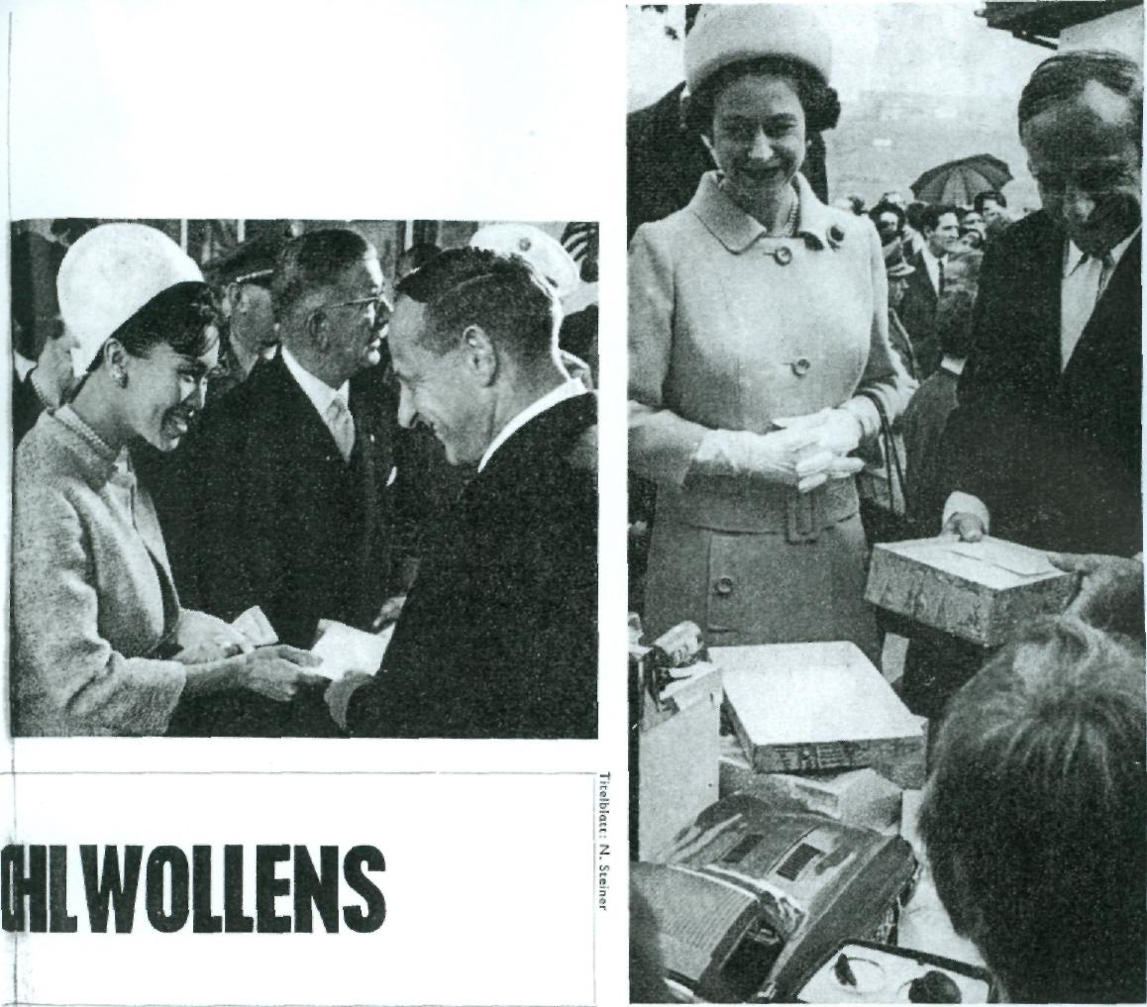

Zu Gast bei Onkel Hermann (r.)

zeichnet durch das Trauma des Zusammenbruches, durch Familien, deren Väter in Kriegsgefangenschaft waren und durch verwaiste Kinder. Der Medizinstudent Hermann Gmeiner sah diese Kinder, und er sah auch, „daß es genügend Ärzte gab, daß aber hier niemand war, der bedingungslos bereit war, mit einer Welt der Vergangenheit zu brechen und einfach eine Reform zu schaffen". So befreundete er sich mit den Werken von Pestalozzi, Don Bosco und Makarenkoff und las die vorhandene Literatur über Heime, Dörfer und Kinderstädte mit Selbstverwaltung — ..Tag und Nacht, monatelang". Das Ergebnis dermaßen intensiver Nachforschungen waren vier Prinzipien, die der SOS-Kinder-dorf-Arbeit heute noch zugrunde liegen: das „Mütterchen", das lebenslang bei den Kindern bleibt; die Aufnahme von Geschwistern und die Bildung von Familien Mit verschiedenaltrigen Kindern; der häusliche Herd, der an die Stelle der Gemeinschaftsküche tritt; der Besuch der
öffentlichen Schule. Freilich sind auch diese vier Prinzipien nicht das geistige Eigentum von Hermann Gmeiner, hatte doch Eva von Tiele-Winckler bereits 50 Jahre vor Hermann Gmeiner eben diese Grundsätze verwirklicht und in 61 Häusern 1450 Kindern eine Heimat gegeben.
Doch etwas anderes kann Hermann Gmeiner für sich beanspruchen: Die Auflösung der Beziehungen zwischen dem Kind und seinen leiblichen Eltern. Dies ist sein fünftes Prinzip. So schrieb denn auch der Landesverband Evangelischer Erziehungsheime in Württemberg an Hermann Gmeiner: „Sie dürfen in der Öffentlichkeit nicht grundsätzlich verschweigen, daß es Ihr fünftes Kinderdorfprinzip ist, die Kinder unwiederbringlich aus ihrer eigenen Familie herauszubrechen und sie ihren Ersatzfamilien eingliedern zu wollen. Wie Sie gewiß wissen, brechen Sie mit dieser Negierung der natürlichen Familie mit der einhelligen christlichen Lehre und
mit aller psychologischen und pädagogischen Erfahrung. Dieses Prinzip der Herauslösung aus der natürlichen Familie ist in Wahrheit das einzige Prinzip, das Sie Ihr geistiges Eigentum nennen können. Wenn Sie schon so betont die anderen Heime vor Ihren Freunden und der Öffentlichkeit herabsetzen und behaupten, Sie allein pflegten die Familienerziehung, warum verschweigen Sie dann, daß Sie in Wahrheit die Familien zerbrechen?"
Stark geworden. Noch 1949 konnte Hermann Gmeiner in Imst in Tirol den Grundstein für das erste SOS-Kinderdorf legen. Er nannte es „Haus Frieden". Hermann Gmeiner über diese harte Zeit: „Irgendwie muß man meinen Fanatismus und Zorn gespürt haben, weil man mich schon damals, als ich noch nicht einmal zu reden wagte, verfolgte." Und dennoch fehlt ihm nicht das Gefühl tiefer Dankbarkeit: „Ihnen bin ich heute am dankbarsten. Sie haben es mir so bitter schwer gemacht,

17

und an ihnen bin ich sehr stark geworden."
Es blieb nicht bei Imst. Die Welt konnte sich nicht länger diesem Österreicher verschließen, von dem „staatliche und kirchliche Stellen nichts wissen wollten". Man war fasziniert von dieser Idee, deren bestechende Schlichtheit ein honoriges Magazin wie ,,Das Beste aus Readers Digest" in einer Weihnachtsnummer aufspürte: „Man mußte eine Frau von rechter Art finden, ihr ein Häuschen bauen und ihr eine ganze Kinderschar anvertrauen, acht oder neun Knaben und Mädchen jeder Alterstufe. Man mußte dieser Frau sagen: ,Das sind jetzt deine Kinder, für immer', und den Kindern: ,Das ist jetzt eure Mutter, euer Zuhause — ebenfalls für immer'. So einfach ist das. Man bringt eine Frau mit ein paar Kindern zusammen und überläßt alles weitere der menschlichen Natur."
Nur so wird erst verständlich, weshalb von den „Familienmüttern" keine pädagogische Ausbildung gefordert und alles von der „natürlichen Erziehuncjsveranla-gung der unverbildeten, unausgebildeten Frau" sowie ihrer Bereitschaft zu einer demütigen Pflichterfüllung erwartet wird. „Das Beste" weiß genau Bescheid: „Hermann Gmeiner wählt die Familienmütter nach demselben Prinzip aus, wie etwa Luftfahrtgesellschaften ihre Piloten. Wichtig sind weder Diplome noch nachweisbare Erfahrungen, sondern der Mensch; das Handwerkliche wird den Betreffenden dann schon beigebracht." Hier lüftet sich ein wenig der Schleier von dem überraschenden Erfolg von Hermann Gmeiner: Es wird das ausgewogene Bild einer Familie hervorgezaubert, in deren Zentrum ein Mythos steht —■ der Mythos unverbildeter Mütterlichkeit. Ob es allerdings nicht eine gewaltige emotionelle Überforderung bedeutet, wenn alleinstehende Frauen darauf angesprochen werden, unerfüllte Lebenserwartungen durch die Übernahme einer Mutterstelle in einer SOS-Kinderdorf-Familie zu befriedigen und „ihr ganzes Herz an eine Handvoll verlassener Kinder zu hängen"?
Denn anders als die Pflegemutter oder
die Ordensfrau, deren Tätigkeit von einer
Gesinnungsgemeinschaft mitgetragen
wird, und auch anders als die sozialpädagogisch voll ausgebildete Erzieherin, die ihre Ersafz-Funktion kennt, läuft die „Mutter" im SOS-Kinderdorf Gefahr, unkontrollierte und gesteigerte Gefühle zu entwickeln. Die Berliner Soziologin Helgard Ulshöfer zur vaterlosen Familie: „Es ist nicht einfach, den fehlenden Vater zu ersetzen. Zahlreiche alleinstehende Frauen neigen dazu, ihr Kind zu eng an sich zu binden. Dadurch wird das Selbständigwerden des Kindes erschwert. Unbewußt neigen solche Mütter auch dazu, ihr Kind wie einen erwachsenen Partner zu behandeln, der ihnen fehlt. Diese Kinder werden überfordert."
Doch Einwände dieser Art werden von Hermann Gmeiner ignoriert. Die SOS-
Kinderdorf-B<ewegung pflegt weiterhin ihre Familienideologie; der Öffentlichkeit wird weiterhin die Vorstellung einer echten Familie vorgegaukelt; die Erziehungsgruppe im SOS-Kinderdorf wird weiterhin sentimental zum Ebenbild der natürlichen Familie aufgewertet. Es ist ja so einfach: Man braucht nur an die Stelle noch lebender Eltern das Surrogat der „SOS-Kinderdorf-Familie" zu setzen und die leiblichen Eltern oder andere nahe Angehörige aus dem Leben der Kinder zu verdrängen. Vom Inhaber der elterlichen Gewalt wird eine Erklärung verlangt, die den Kontakt mit den Kindern auf ein Mindestmaß beschränkt, verbunden mit der Forderung, bis zur Volljährigkeit des Kindes auf das Erziehungsrecht zu verzichten.
Damit setzt sich Hermann Gmeiner allerdings bewußt über eine fundamentale Forderung der Erziehungshilfe hinweg, die Beziehungen der Kinder zu ihren Eltern während des Heimaufenthaltes aufrechtzuerhalten und Kinder und Jugendliche nicht länger als unbedingt nötig im Heim zu belassen. Denn alle erzieherischen Bemühungen müssen in erster Linie darauf gerichtet sein, die gestörte Eltern-Kind-Beziehung wieder tragfähig zu machen — ein Gedanke, der in der Deutschen Bundesrepublik auch in die Gesetzgebung Eingang gefunden hat (etwa in Paragraph 3 Jugendwohlfahrtsgesetz).
Weinen, Lachen. Hermann Gmeiner, der Mann, der auf so vieles verzichtet hatte („Er hat keine Frau, kein Heim, kein Büro", wie „Das Beste" wirkungsvoll kündet), ging unbeirrt daran, die Welt von der Richtigkeit seiner Idee zu überzeugen: Er gründete den SOS-Kinderdorf-Verlag Innsbruck—München—Wien, der jährlich rund 20 Millionen Versandstücke in alle Welt verschickt, um die Menschen zum Gutsein und friedlichen Denken aufzufordern. Mit dem Kinderdorf-Boten als „Sprachrohr menschlicher Gesinnung" werden viermal jährlich allein in Europa an die zwei Millionen Mitglieder angesprochen. Ergänzt durch Weihnachtskarten, SOS-Kinderdorf-Kalender und verschiedene Druckschriften, wird auf breitester Basis für Hermann Gmeiner und ^{r}eine SOS-Kinderdörfer geworben: Mit Kinderweinen und Kinderlachen, immer gleich photogen präsentiert. Mit magischen Formeln wie „SOS-Kinderdorf ist Integration" und „Gutes tun ist leicht, wenn viele helfen". Man hört, daß vor einigen Jahren von jedem gespendeten Schilling 50 Groschen für die Werbung abgezweigt wurden.
Der Aufwand machte sich bezahlt: Nicht nur beim Opernball gehört es zum guten Ton, für Hermann Gmeiner zu spenden. Aus den Chroniken ausländischer Staatsbesuche weiß man, daß neben der Bewunderung der Lipizzaner die Besichtigung eines SOS-Kinderdorfes zu den unabwendbaren Programmpunkten zählt. Und selbst die österreichische Diplomatie steht ihm zu Diensten; so wurden etwa
in den USA Flugblätter verteilt, in denen es hieß: „Any Austrian diplomatic repre-sentative will gladly furnish you with detailed Information about the SOS-Children's Villages".
Gefördert von Presse, Rundfunk und
Fernsehen und unterstützt durch die
hauseigene Kinderdorf-Propaganda, ge
lang es Hermann Gmeiner innerhalb
kürzester Zeit, unter Vermeidung fach
licher Auseinandersetzungen mit einem
pädagogischen Ausschließlichkeitsanspruch in der Öffentlichkeit aufzutreten. Damit trifft er die anderen Vereinigungen, die sich gleichfalls die Betreuung verlassener und in Not befindlicher Kinder zur Aufgabe gemacht hatten, am härtesten — indem er sie von der Futterkrippe allgemeiner Spendenfreudigkeit verdrängt. Die Methode ist einfach: Hermann Gmeiner weckt die ungestillte Sehnsucht nach Geborgenheit, er entwirft das Bild einer glücklichen Kindheit und suggeriert solcherart ein problemloses Leben — in einem niedlichen Häuschen, unbeschwert und mit viel Sonnenschein. Vor diesem sehr sorgfältig gemalten Bild vollendeter Harmonie beschwört er das „Krankheitsbild des Hospitalismus" — scheue, teilnahmslose Kinder, gezeichnet vom Zustand mangelnder Lebensfrische als Folge überholter Anstaltserziehung, überwältigend ist der Erfolg. Alle spenden für Hermann Gmeiner. Sie vergessen dabei, daß die SOS-Kinderdörfer nur für einen Bruchteil jener Kinder geeignet sind, für die eine Unterbringung außerhalb ihrer Familie gefunden werden müßte. Das demonstriert deutlich eine Vergleichszahl aus der Deutschen Bundesrepublik: 1964 gab es in verschiedensten Einrichtungen 250.000 Plätze, denen die Schützlinge von Hermann Gmeiner gegenüberstanden — 535 an der Zahl. Wie das Institut für Sozialfürsorge in Berlin bekanntgab, wurden für Hermann Gmeiner jedoch in diesem einen Jahr rund zwölf Millionen DM gespendet. Das sind etwas mehr als 22.000 DM pro Kind. Zwar heißt es verheißungsvoll, „daß grundsätzlich jedes elternlose und verlassene Kind in einem SOS-Kinderdorf Aufnahme finden kann". Doch die Wirklichkeit ist anders. Der weitaus größte Teil der Kinder, die eine Erziehungshilfe brauchen, scheidet von vornherein aus, da von den SOS-Kinderdörfern in ihrer jetzigen Form nur Kinder mit geringen Entwicklungsstörungen und Erziehungs-?chwierigkeiten genommen werden. Die Auswahl besorgt eine heilpädaqogische Station in der Hinterbrühl bei Wien. Doch wohin mit den körperbehinderten und den geistesgeschädigten Kindern, wohin mit den Schwererziehbaren und den sozial Geschädigten, kurz: wohin mit der überwältigenden Mehrheit all jener, denen der Weg in Hermann Gmeiners Kinderparadies verschlossen blieb? Sie alle treten den Weg in Heime an, die im Schatten der öffentlichen Gunst und Geberlaune stehen — während sich die Nation in eitler Selbstzufriedenheit am Werk eines einzelnen sonnt, so als wäre

es ihr Werk, und dies der Welt wie ein Aushängeschild für österreichische Humanität und Nächstenliebe vorhält.
Diffizile Verstrickung. Wer in der
Öffentlichkeit um Hilfe und Unterstützung wirbt, müßte eigentlich die Forderung nach einer seriösen Geschäftsgebarung und nach glaubwürdigen Rechenschaftsberichten erfüllen können. „Die SOS-Kinderdörfer haben schon so viel Gutes für ärmste Kinder gewirkt, weil die Spuren der Spenden sichtbar sind. Hunderttausende Spender haben die SOS-Kinderdörfer besucht und erleben dort die Zweckverwendung ihres geopferten Schillings", verkündet munter ein Kinderdorf-Prospekt. Frohgemut begab sich darauf 1965 über mehrfache Bitten vom Hermann Gmeiner und über Ersuchen der nationalen Spendenorganisationen von Dänemark, Schweden, Norwegen, Finnland und Deutschland die „Internationale Kommission für Spendenordnung" in das Gewirr der verschiedenen Organisationen, Aktionen und Unternehmen der SOS-Kinderdorf-Bewegung.
Die Verstrickung erwies sich als diffizil: Der „Hermann-Gmeiner-Fonds Deutschland e. V." entpuppte sich als Untergliederung sowohl des ,,SOS-Kinderdorf International" als auch des „Hermann-Gmeiner-Fonds Vaduz". Der organisatorische und finanzielle Zusammenhang des SOS-Kinderdorf-Verlages mit den übrigen Organisationen der SOS-Kinderdorf-Bewegung konnte nicht geklärt werden. Doch auch andere Ungereimtheiten traten zutage: Während im Organisationsplan und einem vorgelegten Schreiben des „SOS-Kinderdorf International" ausdrücklich gesagt wird, „daß der Verband keine eigene Mittelbeschaffung hat und keine eigene Werbung betreibt", wird in Paragraph 4 der Satzung dieser Organisation bestimmt, daß die erforderlichen Mittel durch Mitgliedsbeiträge, Subventionen, sonstige Zuwendungen und durch aktive Sammeltätigkeit aufgebracht werden. Und genauso verwirrend: In einem Schreiben vom 2. August 1965 am die „Internationale Kommission für Spendenordnung" erklärt sich Hermann Gmeiner außerstande, Unterlagen der Mitgliedsvereine der SOS-Kinderdorf-Bewegung vorzulegen, da er „nur dem Hermann-Gmeiner-Fonds Deutschland e. V. und dem Hermann Gmeiner-Fonds Vaduz" vorsteht. Gleichzeitig wird Hermann Gmeiner jedoch in Schreiben des „SOS-Kinderdorf Interna-
national" auch als Präsident dieser Organisation genamnt.
Die maßlose Idealisierung der Person und des Werkes von Hermann Gmeiner, die von seinem eigenen Sekretariat an Parlamentarier und verschiedene Persönlichkeiten in aller Welt verschickten Briefe mit der Aufforderung, sich für die Verleihung des Friedens-Nobelpreises an ihn einzusetzen, die Werbeschriften, in denen er sich mit dem Gründer des Internationalen Roten Kreuzes, Henry Dunamt, und mit dem Kinderpädagogen Pestalozzi vergleichen läßt — all das quittiert die Kommission mit der trockenen Feststellung: „Wir betrachten diese Art der Propaganda als Verstoß gegen die Richtlinien für die Lauterkeit in der Werbung." Unkosten. „Es ist das Bestreben aller SOS-Kinderdorf-Institutionen, die Verwaltungskosten so niedrig wie nur möglich zu halten", wird von seiten der SOS-Kinderdörfer beteuert. Der Kontrollkommission, die das nicht alltägliche Erlebnis hatte, zumindest auszugsweise in Rechnungsunterlagen der SOS-Kinderdörfer Einblick zu nehmen, bot sich freilich ein anderes Bild. Nach sorgfältiger Überprüfung der Unterlagen kam die Kommission zu der Erkenntnis, „daß die Unkosten für Werbung und Verwaltung für eine gemeinnützige Organisation hoch sind". Zum besseren Verständnis zwei Beispiele: Beim Hermann Gmeiner-Fonds Vaduz belief sich der Erlös 1963 und 1964 auf 1,723.991 Schweizer Franken, die Unkosten für Werbung und Verwaltung betrugen 894.456 sfr. Der Hermann Gmeiner-Fonds Deutschland e. V. erhielt zwischen 1963 und 1964 rund 1,140.000 DM, die Unkosten beliefen sich auf rund 585.000 DM.
Bei einer „Reiskorn"-Aktion in Dänemark wurde den Behörden mitgeteilt, daß sämtliche Unkosten 3,398.180 Kronen betragen hätten. Das „Komiteen for ,Danske Venner af SOS-Bornebyrne' " gab demgegenüber die Unkosten für diese Aktion mit 50.000 Kronen an. Auf den Widerspruch hingewiesen, wurde erklärt, daß die Unkosten vom Hauptbüro getragen worden seien.
Mehrfach wurden auch Beträge an andere Länder überwiesen. Um genaue Aufschlüsse zu erhalten, bat die Kontrollkommission um die finanziellen Unterlagen «ämtlicher Zweige bzw. Organisationen de⁻ SOS-Kinderdorf-Bewegung. Von Hermapn Gmeiner wurde dies als undurchführbar bezeichnet.
Auf den Meinungsstreit über die Bewertung der pädagogischen Methoden von Hermann Gmeiner geht die Kommission nicht näher ein. Sie weist nur darauf hin, daß sich eine Reihe international und
national angesehener Organisationen gegen die Idee von Hermann Gmeiner ausgesprochen haben, etwa „The International Union for Child Weifare", die
Schweizer Stiftung Pro Juventute, die österreichische Stiftung Pro Juventute, die Volkswohlfahrt in Österreich, das österreichische Rote Kreuz, der österreichische Caritasverband, der „Allgemeine Fürsorgeerziehungstag" (Zusammenschluß der für die öffentliche Erziehung in der Bundesrepublik bestehenden zuständigen
Einrichtungen, zum Beispiel Fachministerien, Fürsorgeerziehungsbehörden,Landesjugendämter, Spitzenverbände der Freien Wohlfahrtspflege usw.).
Totgeschwiegen. Doch dieses Gutachten der „Internationalen Kommission für Spendenordnung" teilte das Schicksal aller Berichte und Gutachten, die am Wirken von Hermann Gmeiner etwas auszusetzen hatten: Es verschwand in den Aktenschränken der verantwortlichem Stellen, unbeachtet und totgeschwiegen. Denn veröffentlicht werden nur positive Stellungnahmen oder Würdigungen, die in das gewünschte Klischee passen. So wurde Hermann Gmeiner zum „sozialen Gewissen einer Nation", über das man die Käseglocke allgemeinen Wohlwollens und fachlicher Unantastbarkeit stülpte.
Wie reagiert der alljährliche Aspirant auf den Friedensnobelpreis, Hermann Gmeiner, auf dieses muntere Treiben? Ohne im geringsten irritiert zu sein, wirbt er weiter für sich und seine Idee, für das Gute in der Welt und seinen SOS-Kinderdorf-Familien. Er bleibt unberührt von fachlicher Kritik an seinen pädagogischen Methoden und unbeeindruckt von den drängenden Rufen nach einem finanziellen Rechenschaftsbericht.
Denn Hermann Gmeiner hat starke Nerven und weiß, daß er ein guter Menschist. Mit der ihm eigenen Großmut hat er sich mit kritischen Stimmen längst abgefunden: „Ich glaube, es ist fast etwas tvpisch Österreichisches. Wenn etwas
Gutes da ist, wenn das Ausland für eine Sache Bewunderung hat, schmäht der Österreicher seine eigenen Leute. Es war ja immer so. Mich trifft es gar nicht, es trifft hier Österreich." Ein österreichisches Schicksal.

Academia, Juli 1969

